ОРИГИНАЛЬНОЕ РУКОВОДСТВО ПО ЭКСПЛУАТАЦИИ ИНСТРУКЦИИ

ДОМАШ Томаш Валигура
Доминово 63-012, ул. Центральная 16,
NIP: 7861660138 domasz@domasz.com.pl

РУКОВОДСТВО ПО ЭКСПЛУАТАЦИИ
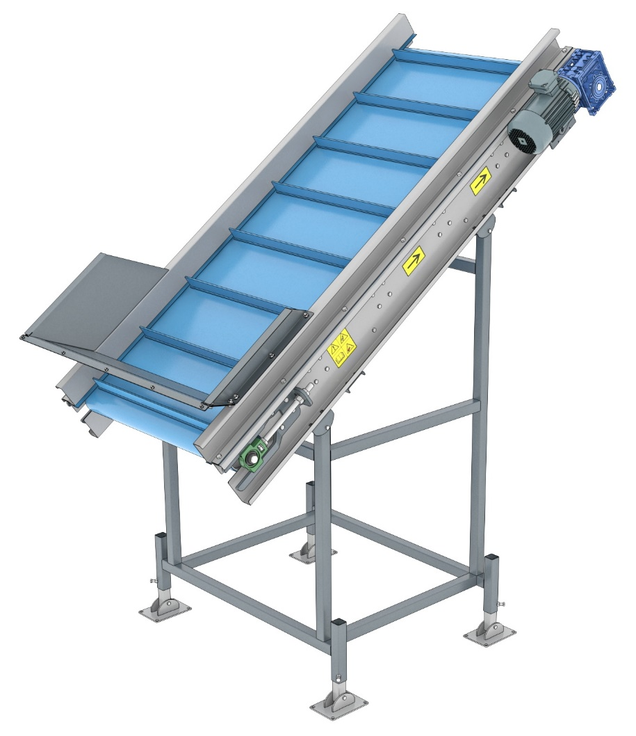
Ленточный конвейер PT-2000x800

ПЕРЕД НАЧАЛОМ РАБОТЫ ОЗНАКОМЬТЕСЬ С ИНСТРУКЦИЕЙ!!!

Год выпуска: 2022

Остаточный риск
DOMASZ Tomasz Waligóra несёт ответственность за проектирование конструкций, позволяющее избежать каких-либо рисков или опасности. Некоторые элементы риска при эксплуатации машины неизбежны, они возникают из-за неправильного поведения оператора. Наибольшая опасность возникает при выполнении следующих запрещенных действий:

- допуск к работе на машине человека, не прошедшего обучение и не знакомого с руководством по эксплуатации,
- снятие и открытие защитных устройств во время движения машины,
- снятие и открытие защитных устройств, когда продукт находится в машине,
- работа без защитного кожуха привода или с поврежденным кожухом,
- протягивать руки к машине или забираться на нее или под нее во время работы,
- вход внутрь машины или на её конструкцию во время работы,
- манипуляции с приводом и движущимися частями машины или работа без защитных устройств,
- проверка приводных шестерен во время работы.

Оценка остаточного риска

При соблюдении таких рекомендаций, как:
- внимательное прочтение руководства по эксплуатации и соблюдение приведенных правил предотвращает несчастные случаи,
- допуск к работе только лиц, прошедших обучение и знакомых с работой машины исключает риск ошибочного поведения оператора,
- запрет на размещение рук в запрещенных зонах устраняет риск раздавливания, пореза или захвата,
- Техническое обслуживание и ремонт машины, выполняемые только уполномоченными и обученными лицами, только при отключенном электропитании и неподвижности всех движущихся частей машины, исключают риск поражения электрическим током,
- использование перчаток, обуви и защитной одежды при проведении ремонта и проверок исключает риск получения травм,
- не допущение третьих лиц в рабочую зону машины.

Остаточные риски при использовании машины можно устранить, не подвергая опасности людей и окружающую среду.

ВНИМАНИЕ !
Ниже приведен пример заводской таблички. Заводская табличка расположена непосредственно на корпусе машины.
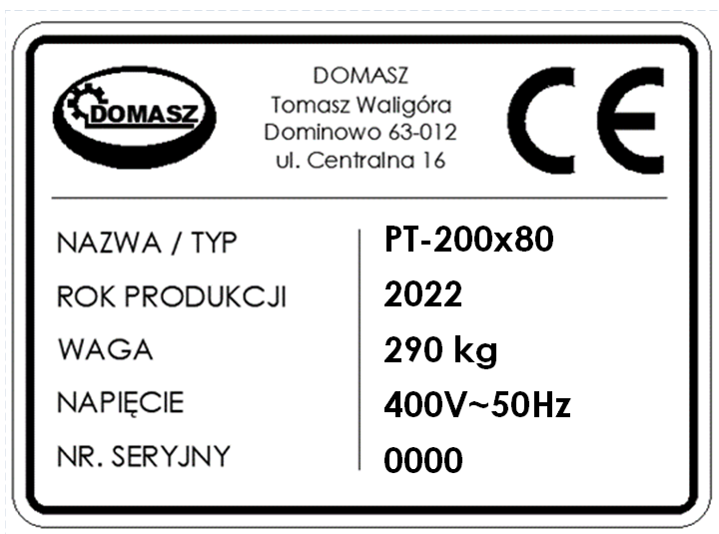
Заводская табличка.


Предупреждение! Заводская табличка является частью машины, запрещается снимать ее или изменять ее расположение.

Если заводская табличка отсутствует или повреждена, об этом необходимо сообщить производителю машины.

Оглавление
1. Общие положения 5
1.1 Руководство по эксплуатации 5
1.2 Ответственность 6
2. Безопасность 7
2.1 Лица, ответственные за безопасность 7
2.2 Правила безопасности 8
2.3 Зона риска 10
2.4 Рабочее место 11
2.5 Предполагаемое использование 11
2.6 Пиктограммы 11
3. Технические данные 13
3.1 Общая конструкция машины и описание отдельных частей. 13
3.2 Назначение машины 14
3.3 Условия труда 14
3.4 Размеры и параметры 15
3.5 Запасные части и принадлежности 16
3.6 Транспортировка 17
4. Установка 18
4.1 Настройка машины 18
4.2 Электрические соединения 19
5. Ввод в эксплуатацию и эксплуатация 20
5.1 Ввод в эксплуатацию 20
5.2 Эксплуатация машины 21
5.2.1 Процедура ввода в эксплуатацию: 22
5.2.2 Настройка машины 22
5.2.3 Остановка машины 22
5.2.4 Аварийное отключение 23
5.3 Осмотр и техническое обслуживание 24
5.3.1 Ежедневный осмотр 25
5.3.2 Периодический осмотр 26
5.3.3 Техническое обслуживание 27
5.4 Обслуживание подшипников. 28
6 Поломки и неисправности. 29
7 Гарантия 30
8. Утилизация, повторное использование старого оборудования 32
8.1 Вывод из эксплуатации 33
8.2 Утилизация электрооборудования 33
8.3 Утилизация смазки и смазочно-охлаждающих жидкостей 33
Гарантийный талон 34
ДЕКЛАРАЦИЯ О СООТВЕТСТВИИ ЕС 35
АКТ СДАЧИ-ПРИЕМКИ 36



Общие положения
  - Руководство по эксплуатации
- Руководство по эксплуатации является неотъемлемой частью машины и предназначено для правильной и безопасной эксплуатации. Руководство по эксплуатации содержит инструкции по технике безопасности, эксплуатации, транспортировке, монтажу, технической приемке, обслуживанию и ремонту машины.

- Руководство по эксплуатации должно храниться в сухом, доступном для всех операторов, месте. Состояние руководства должно быть достаточно хорошим, чтобы обеспечить возможность прочтения всей содержащейся в нем информации. Если по какой-либо причине руководство утеряно или уничтожено, необходимо сообщить об этом производителю, чтобы он выдал копию.

- Перед началом эксплуатации машины все операторы должны ознакомиться с руководством по эксплуатации.

- Следуйте инструкциям, приведенным в руководстве. Несоблюдение инструкций может привести к риску для здоровья и аннулированию гарантии.

- Если машина изготавливается на заказ для конкретного клиента (заказчика), она может не содержать всех деталей и спецификаций всех компонентов.

- Если вам требуется дополнительная документация, обратитесь к производителю.

- Были предприняты все усилия для того, чтобы информация, представленная в руководстве, была ясной и понятной.

- Если у вас есть сомнения или вопросы, пожалуйста, свяжитесь с производителем, адрес и подробности указаны на первой странице.

- Все части данного документа защищены авторским правом.
Эти права принадлежат компании DOMASZ и не могут быть скопированы без согласия производителя.

Ответственность

Компания DOMASZ не несет ответственности за ущерб, причиненный в результате:

- несоблюдения инструкций.

- неправильного использования машины.

- ошибки оператора.

- самостоятельного внесения изменений в конструкцию.

- ремонт машины неуполномоченными лицами.

- ремонт машины с использованием неоригинальных зап. частей.

- неправильной транспортировки.

- скачков напряжения в сети.

- удара молнии.

- гарантия не распространяется на случаи, для которых в правилах не предусмотрена гарантийная ответственность.


Безопасность

Перед началом работы с машиной внимательно прочитайте раздел "Безопасность" и соблюдайте все описанные в нем правила и инструкции. Несоблюдение правил, изложенных в данном руководстве, может поставить под угрозу вашу безопасность и жизнь.


Данный раздел посвящен безопасности. Все предупреждения, инструкции и примечания, содержащиеся в нем, предназначены для обеспечения безопасности пользователя. Меры предосторожности, приведенные в данном разделе, позволяют избежать повреждения изделия, риска для здоровья и гибели людей.

2.1 Лица, ответственные за безопасность

Пользователь машины.
Пользователь - это любое лицо, которое использует машину на своем рабочем месте или на контрактной основе в другом учреждении.
Пользователь несет ответственность за безопасность, должен поручиться за то, что:
- К работе на машине допускается только квалифицированный персонал.
- Он не позволит неквалифицированным людям работать на машине.
- Все пользователи должны прочитать и понять руководство.
- Все пользователи должны соблюдать правила и инструкции, приведенные в руководстве.
- Руководство всегда будет доступно для соответствующей работы пользователям и квалифицированному персоналу.

Квалифицированный персонал.
Под квалифицированным персоналом понимаются лица, знакомые с инструкциями по эксплуатации данного оборудования и прошедшие первичное обучение по охране труда и технике безопасности - инструктаж на рабочем месте по эксплуатации данного оборудования.

2.2 Правила безопасности

Машина должна быть установлена, подключена к электросети и введена в эксплуатацию в соответствии с указаниями руководства по эксплуатации.
Используйте машину по ее прямому назначению. Эксплуатация не по назначению может привести к опасности для здоровья и жизни и аннулированию гарантии.
Лица, занятые эксплуатацией, техническим обслуживанием и капитальным ремонтом машины, а также лица, находящиеся в рабочей зоне машины, должны быть ознакомлены с правилами техники безопасности.


К работе с машиной допускается только квалифицированный персонал. Регулярно делайте перерывы для поддержания должной концентрации. Запрещается эксплуатация машины больными или находящимися в состоянии алкогольного или наркотического опьянения лицами, а также несовершеннолетними.

Машина может использоваться только в идеальном рабочем состоянии.
Запрещается эксплуатировать машину без установленных защитных ограждений. Запрещается открывать защитные ограждения или оставлять их открытыми во время работы машины.
Перед каждым запуском машины убедитесь, что все защитные приспособления установлены.


Машина может содержать движущиеся части, которые могут представлять непосредственную угрозу для здоровья. Существует реальный риск затягивания рук внутрь машины, поэтому необходимо соблюдать особую осторожность.

При установке и планировании места установки машины необходимо позаботиться о том, чтобы в случае поломки машины не было нанесено ущерба благодаря принятым мерам предосторожности.

Обеспечьте достаточное освещение рабочей зоны, так как недостаточное освещение может значительно повысить риск несчастного случая на производстве. Рабочая зона машины должна использоваться и содержаться в чистоте. Убирайте мусор вокруг машины и с машины до и после работы. Запрещается оставлять на машине инструменты и ненужные предметы.
Рабочая зона машины должна быть оснащена противопожарным оборудованием.
Адаптируйте место работы машины к местным условиям.
Не используйте машину во взрывоопасной зоне.
Выполняйте работы по техническому обслуживанию, ремонту и монтажу только при выключенном двигателе. Машина при этом должна быть пуста.
Установите главный выключатель в положение 0, выньте вилку из розетки и зафиксируйте блок управления от случайного включения.
Никогда не оставляйте работающую машину без присмотра, если не определена опасная зона (см. раздел "Опасная зона").
Запрещается ремонтировать машину во время ее движения.

Запрещается вносить изменения в конструкцию машины без письменного согласия производителя. Все изменения должны быть согласованы с производителем.

Используйте только оригинальные запасные части DOMASZ.
При работе надевайте защитную одежду. Во время работы носите плотно прилегающую одежду. Волосы должны быть завязаны во избежание попадания в машину. Носите защитную одежду в соответствии с правилами техники безопасности и охраны труда на рабочем месте.
Перед извлечением застрявших кусков сырья или других транспортных элементов выключите привод и зафиксируйте его.



Работы с электрооборудованием должны выполняться только квалифицированными электриками! Никогда не используйте некачественные, старые или поврежденные кабели. Машины с электрическим приводом не должны эксплуатироваться под дождем, так как это может привести к повреждению электродвигателя.
Уровень звукового давления по шкале А на рабочем месте не превышает 85 дБ(A).
Каждая машина создает дополнительные риски, поэтому при работе с ней всегда следует соблюдать предельную осторожность. Безопасность эксплуатации зависит от обслуживающего персонала.

2.3 Зона риска

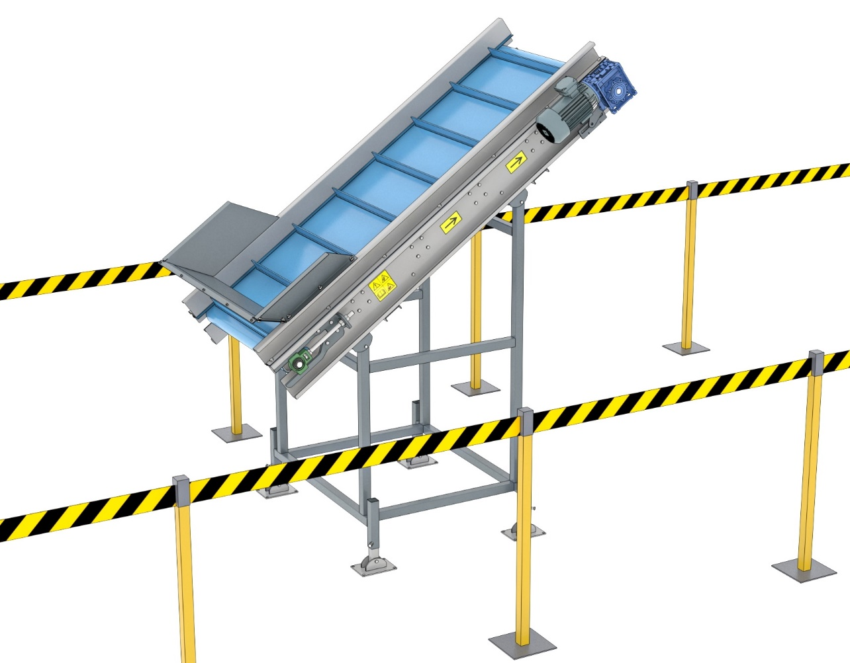

Перед началом установки машины необходимо провести демаркацию зоны, в которой будет работать машина. Такая зона должна быть ограждена таким образом, чтобы предотвратить проникновение третьих лиц в рабочую зону машины. Использование такого решения рекомендуется, когда машина является частью технологической линии и остается без присмотра оператора.
Пример демаркации опасной зоны с помощью ленточного ограждения.

Производитель рекомендует, чтобы вокруг машины была зона 3 метра. При отсутствии места эта площадь может быть меньше, но не менее 1 метра. Для больших машин и более высоких рисков безопасности эту площадь следует увеличить. Например, для ограждения территории можно использовать ограждения из металлической сетки или предупреждающую ленту.

В случае работы без присмотра, зона вокруг машины должна быть ограждена. Обустройство и охрана такой территории не входит в сферу услуг DOMASZ.
Компания DOMASZ не несет никакой ответственности в случае несчастного случая, возникшего из-за того, что не была обеспечена безопасность рабочей зоны машины.

2.4 Рабочее место

Оборудование является частью машинного агрегата или технологической линии с централизованным управлением. Рабочее место: не применяется.
Для работы без надзора машина должна быть подключена к системе контроля и дистанционной безопасности.

2.5 Предполагаемое использование
Правильно настроенная машина используется для транспортировки сырья.


Использование машины не по назначению, как описано в разделе "Предполагаемое использование" является неправильным и категорически запрещено!

2.6 Пиктограммы
Ниже приведены указания на знаки безопасности. Используемые соответствующие пиктограммы указывают на вид опасности, а в описании указывается, как можно избежать опасности.
№ | ПИКТОГРАММА | ОПИСАНИЕ
1 |  | Предупреждение  Перед эксплуатацией машины прочтите инструкцию.  Предупреждение о непосредственной опасности попадания под вращающиеся части машины.  В случаях пренебрежения: Смерть или серьезные травмы
2 |   Блок управления | Предупреждение  Перед эксплуатацией машины прочтите инструкцию.
3 | 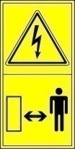  Блок управления | Предупреждение  Электроприбор. Высокое напряжение. Соблюдайте дистанцию.  В случаях пренебрежения: Смерть или серьезные травмы.
4 |   Блок управления | Предупреждение  Перед проведением технического обслуживания или ремонта выключите машину и выньте вилку из розетки.  В случаях пренебрежения: Смерть или серьезные травмы
6 |  | Предписание  Используйте защитное ограждение.  В случаях пренебрежения: Смерть или серьезные травмы
7 |  | Предупреждение  Направление машины.
Убедитесь, что предупреждающие наклейки находятся в читаемом состоянии. Замените поврежденные или отсутствующие предупреждающие наклейки новыми. Перед началом работы прочитайте все предупреждающие пиктограммы.
Перед проведением пуско-наладочных и монтажных работ внимательно ознакомьтесь со всеми предупреждающими надписями на устройстве. Прочтите инструкции по технике безопасности и предупреждения.
Если пиктограммы отсутствуют или повреждены, об этом необходимо сообщить производителю машины.

Технические данные

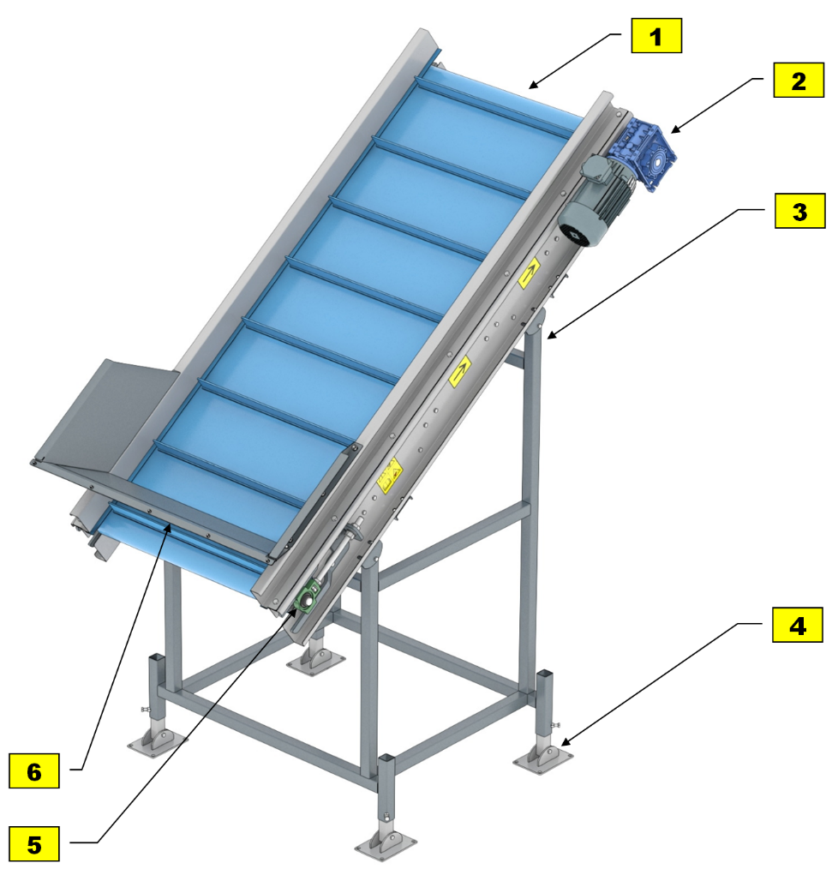
3.1 Общая конструкция машины и описание отдельных частей.

- Конвейерная лента.
- Привод конвейера.
- Несущая конструкция.
- Ножки (ручная регулировка).
- Система натяжения конвейерной ленты.
- Бункер.
Это общее описание машины, отдельные детали могут отличаться в зависимости от типа приобретенной машины.

Основные технические характеристики машины всегда указываются на заводской табличке на машине и в руководстве по эксплуатации.

3.2 Назначение машины

- Машина была спроектирована и построена по индивидуальному заказу.
- Назначение машины - транспортировка сырья.
- Сырье (материал) должно отвечать следующим условиям:
- В сырье не должно быть металла, пластика, камня и других твердых предметов, которые могут повредить детали машины.
- Машина может быть частью технологической линии, работающей вместе с другим оборудованием.
- Оборудование нельзя использовать на открытом воздухе.
- Машину можно использовать в помещении.
- Запрещается использовать машину в помещениях, где существует опасность взрыва.
Использование машины в других целях будет рассматриваться как ненадлежащее использование. Производитель не несет ответственности за возникшие повреждения.

3.3 Условия труда

- Рабочая температура машины (см. таблицу - основные параметры машины) - Этот диапазон не должен быть превышен.
- Среда, в которой присутствуют опасные или коррозийные вещества, может вызвать коррозию, необратимое повреждение резиновых компонентов машины и деталей подшипников.
- Сырье не должно содержать вязких веществ, которые могут остаться на конструкции машины.
- Сырье не должно содержать коррозийных веществ, которые могут привести к необратимому повреждению машины.
- Сырье не должно содержать твердых элементов, например, камней или металла.

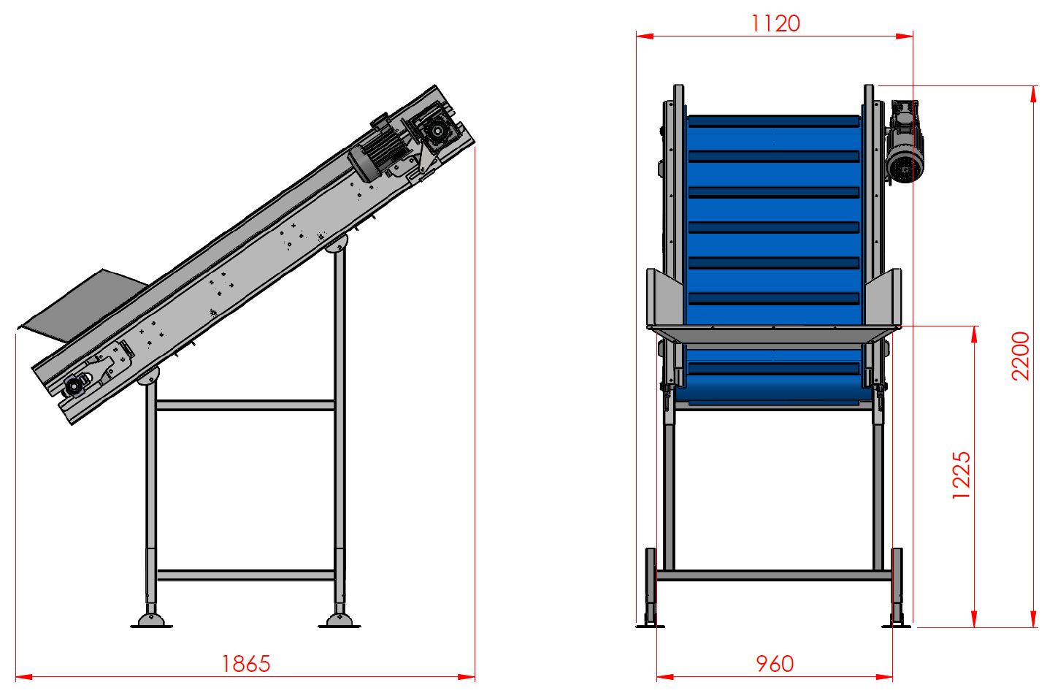
Размеры и параметры

Основные размеры и параметры
Наименование | Ленточный конвейер
Тип | PT-200x80
Высота | 220 см
Ширина | 112 см
Длина | 186,5 см
Вес | 290 кг
Производительность | До 1000 кг/час
Мощность двигателя | 0,55 кВт
Ширина ленты главного конвейера | 800 мм - Каретки
Параметры сети | 3 ~ 400 +N+PE
Электроподключение | штекер 32A
Возможность регулировки по высоте | Да
Количество операторов | 1 человек
Заявленный уровень шума | Менее 85 дБ (A)
Диапазон рабочих температур | От - 5º C до + 35º C

Это общие данные и размеры машины. Данные, не включенные в руководство, можно найти в производственной документации DOMASZ Если вам требуются такие данные, пожалуйста, свяжитесь с нами.

3.5 Запасные части и принадлежности

Каждая деталь машины является индивидуально адаптированной деталью. Параметры двигателя и редуктора, а также электронной части управления подбираются индивидуально для каждой машины.

Список деталей, не включенных в руководство, можно найти в производственной документации DOMASZ. Если вам потребуется такая деталь, пожалуйста, свяжитесь с нами.
Подробную схему подключения можно получить у производителя машины; если вам нужна такая схема, обратитесь в компанию DOMASZ.
Список деталей:

ТРАНСМИССИЯ
МОЩНОСТЬ ДВИГАТЕЛЯ | 0,55 кВт B14
РЕДУКТОР | CM63 i=40
ПОДШИПНИКИ | UCT 205

3.6 Транспортировка
Машина была спроектирована и изготовлена по индивидуальному заказу. Машина должна транспортироваться целиком, запрещается демонтаж каких-либо частей.

- Запрещается поднимать машину за любое из ограждений.
- Машину можно транспортировать с помощью вилочных погрузчиков, поднимая конструкцию за нижнюю часть.
- Машину можно транспортировать с помощью крана, зацепив стропы за конструкцию машины.
- Для транспортировки машины можно использовать любые транспортные средства при условии соблюдения правил техники безопасности и правил дорожного движения.
- Проверьте, нет ли повреждений при транспортировке.
- Машина должна быть надлежащим образом зафиксирована - закреплена для предотвращения перемещения во время транспортировки.
- Транспортировка машины к месту назначения должна осуществляться аккуратно, защищая все компоненты от повреждений.
Транспортировка машины должна осуществляться с помощью транспортного оборудования с соответствующей грузоподъемностью. Вес машины указан на заводской табличке.

Установка

Настройка машины
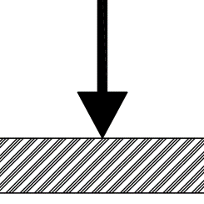
- Машина должна стоять на фундаменте, который предотвращает ее опрокидывание во время работы.
- Фундамент должен быть ровным.
- Фундамент должен обладать достаточной прочностью, чтобы выдержать машину.
- Фундамент может быть бетонным или стальным.
- Рабочая зона машины должна обеспечивать безопасные условия труда и наилучший доступ к машине.
- Если машина является частью технологической линии, она должна быть расположена так, чтобы другие машины не вызывали ее неисправность.

Строительство фундамента, расчеты несущей способности не включены в техническую документацию и не входят в объем поставки DOMASZ. Следовательно, ответственность за них лежит на клиенте или третьем лице, строящем фундамент.

Во время монтажа необходимо соблюдать правила техники безопасности и охраны труда, действующие на рабочем месте.

4.2 Электрические соединения

- Электрические схемы можно найти в разделе "Технические данные".
- Электропроводка, к которой будет подключена машина, должна быть проверена квалифицированным электриком.
- Электроустановка должна иметь необходимые параметры и текущие положительные электрические измерения.
- Практически все выпускаемые машины оснащены вилкой на 400 В.
- На машину должно подаваться напряжение 3~400 В +N+PE / 50 Гц.
- Машина должна быть подключена к защитному заземлению.
- Сечение проводника должно быть выбрано квалифицированным электриком.
- Трубы, подводимые к машине, должны быть проложены и выбраны в соответствии с действующими нормами и стандартами.
- Проверьте соответствие выполнения защитной установки и мер безопасности и охраны здоровья действующим требованиям на рабочем месте.

Все электротехнические работы при монтаже и демонтаже должны выполняться только квалифицированным электриком.


Машина должна быть подключена к защитному заземлению

Ввод в эксплуатацию и эксплуатация

Запуск
Только квалифицированный персонал может вводить машину в эксплуатацию.
Во время запуска в машине не должно быть сырья.

Перед запуском машины необходимо проверить следующие пункты:
- Внутри машины нет третьих лиц.
- В машине или на ней нет никаких компонентов.
- Все защитные крышки фиксируются и защищают от случайных зацепов.
- Все механические крепления в порядке.
- Все электрические соединения в порядке.
- Не попали ли в машину инородные тела, такие как винты, гайки, гаечные ключи.
- Все точки смазки и все пресс-масленки заполнены смазкой.
- Все болты и гайки должны быть затянуты надлежащим образом.
- Убедитесь, что машина стоит ровно на опорных ножках.
- Убедитесь, что стопорные винты ножек надежно закреплены.
- Проверьте натяжение конвейерной ленты на наличие люфта.

5.2 Эксплуатация машины
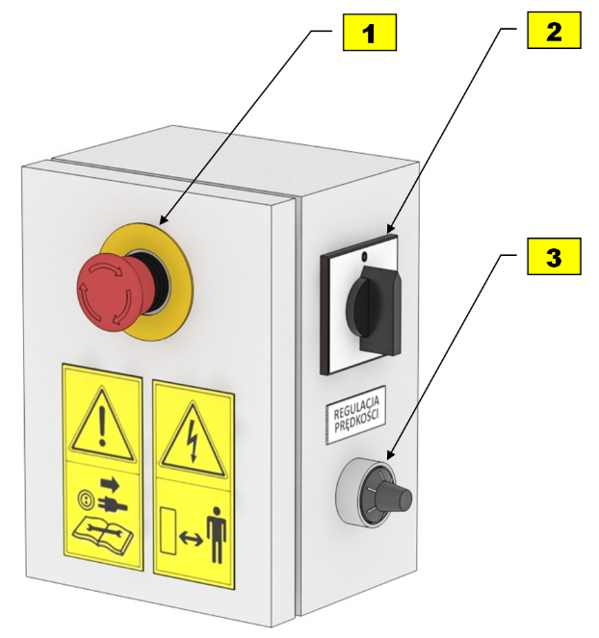
Блок управления (опция)

- Аварийный выключатель.
- Главный выключатель питания
- Управление скоростью конвейера
ПРИМЕЧАНИЕ ! Если машина является частью технологической линии или машинного агрегата, органы управления расположены на центральном пульте управления технологической линии.



Во время работы машины блок управления должен быть постоянно заперт, а ключ должен находиться в месте, недоступном для лиц, не имеющих права работать с ним.
Запрещается открывать блок управления во время работы машины и при подключенном к источнику питания кабеле питания.

Блок управления не герметичен, при чистке машины блок необходимо отключить от электропитания, а затем разобрать. Подробнее см. раздел 5.3.3 Техническое обслуживание

5.2.1 Процедура ввода в эксплуатацию:

- Подключите штекер к главному разъему питания.
- Поверните главный выключатель питания (в положение "1").
- Запустите соответствующую секцию машины.
- Отрегулируйте скорость работы устройства с помощью потенциометров на блоке управления.
Во время процедуры ввода в эксплуатацию необходимо обратить внимание на следующие моменты:

- Работа машины должна быть плавной, устойчивой, без рывков и толчков, вибраций, стуков, скрежета и чрезмерного шума.
- Ни один из компонентов машины не трется и не ударяется о структурные элементы.
- Убедившись, что машина работает исправно, можно приступать.

5.2.2 Настройка машины
Описание блока управления приведено в разделе 5.2 (Эксплуатация машины).
Скорость ремня регулируется с помощью потенциометра на блоке управления.

5.2.3 Остановка машины:
- Перекройте подачу материала в машину.
- Подождите, пока все сырье будет переработано.
- Машина должна быть пустой.
- Переключите главный выключатель питания в положение "0"
- Подождите 10 секунд.
- Отсоедините штекер от электрической системы.
Перед окончанием работы машина должна быть пустой. Подождите, пока все сырье не будет переработано.

5.2.4 Аварийное отключение:
В случае поломки, опасности для здоровья или жизни во время работы машины, для остановки машины необходимо использовать кнопку аварийной остановки "EMERGENCY STOP".
Допускается использование аварийной остановки, когда оператор определяет, что устройство работает неправильно.
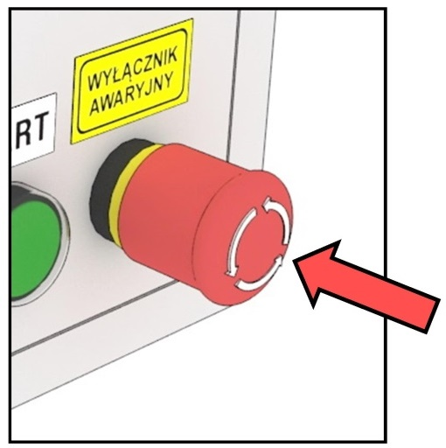
Использование выключателя: Разблокировка выключателя:
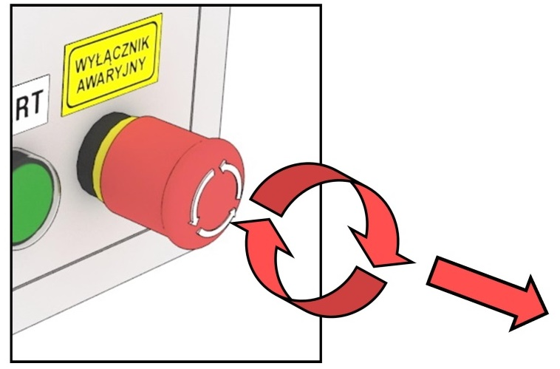

ВНИМАНИЕ!
Если машина была выключена в результате аварийной остановки, ее нельзя разблокировать и включать снова, пока не будет устранена причина аварийной остановки.
Если в случае неисправности элементы ограждения были повреждены и представляют непосредственную опасность для оператора, то перед повторным запуском необходимо обезопасить машину и сообщить об этом руководителю.

Осмотр и техническое обслуживание
Необходимо проводить надлежащий технический осмотр и техническое обслуживание машины.
Рекомендуется, чтобы осмотр осуществлялся лицом, назначенным покупателем машины, или лицом, ответственным за проверку других машин на рабочей площадке.
Только регулярное обслуживание и уход могут обеспечить надежность в работе и долговечность машины.
Правильное планирование работ по техническому обслуживанию поможет свести к минимуму простои производства.
Если устройство работает в тяжелых условиях, может возникнуть необходимость в частом техническом обслуживании, это следует учитывать при планировании длительного производства.
Приведенные в данном разделе интервалы и мероприятия являются минимально необходимыми, частота этих мероприятий должна быть увеличена, если машина работает в тяжелых условиях.

Перед проведением любого осмотра убедитесь, что блок управления защищен от активации третьими лицами. Перед началом работы с машиной необходимо отключить электропитание и заблокировать его от включения.
Все электротехнические работы во время технического обслуживания и проверки могут выполняться только квалифицированным электриком.

Работы по техническому обслуживанию должны проводиться при благоприятных погодных условиях или в помещении.

Работы по техническому обслуживанию должны выполняться только квалифицированным персоналом. Использовать подходящие инструменты и перчатки, обувь и защитную одежду для ежедневной работы, ремонта и обслуживания.

При проведении работ по техническому обслуживанию, ремонту и проверке может потребоваться снятие защитных кожухов. По окончании работ убедитесь, что защитные ограждения установлены на место.
Запрещается запускать машину со снятыми защитными кожухами.

Если для проведения ремонтных работ требуется использование сварочного оборудования, эти работы должны проводиться при отключенном электропитании в соответствии с правилами охраны труда, техники безопасности и противопожарной защиты.

Убедитесь, что предупреждающие наклейки находятся в читаемом состоянии. Замените поврежденные или отсутствующие предупреждающие наклейки новыми. Перед выполнением работ по техническому обслуживанию внимательно ознакомьтесь с предупреждающими наклейками.

5.3.1 Ежедневный осмотр:

Ежедневная работа по обслуживанию включает в себя:
- Проверьте состояние ремня - правильность крепления, натяжение. При необходимости натяните конвейерную или сортировочную ленту.
- Проверьте центрированность полос.
- Проверьте комплектность крышек.
- Проверьте электрическую арматуру, проводку, состояние выключателей.
- Убедитесь, что в зоне вокруг машины нет никаких элементов, которые могут помешать работе.
- После запуска обратите внимание на то, не слышны ли посторонние шумы и неестественные механические шумы, стуки и т.д.
- После запуска обратите внимание, не наблюдаются ли какие-либо отклонения в работе машины, например, вибрация.
- После запуска убедитесь, что из компонентов привода, двигателя или редуктора не идет дым или искры.
Перед началом работы и по окончании убедитесь, что на машине нет сырого материала и что все защитные кожухи машины правильно закреплены.
Перед проведением работ по техническому обслуживанию и осмотру отсоедините вилку от источника питания и обезопасьте машину от случайного включения.

5.3.2 Периодический осмотр:

- После 100 часов работы машины:

- Проверьте подшипник машины.
- Пополните смазку в подшипниках.
- Проверьте техническое состояние (потертости, видимые повреждения).
- Проверьте все крепежные болты конструкции машины.
- Восполните дефекты покраски.
- Устраните любые другие замеченные аномалии.

- Не реже одного раза в год:

- Рекомендуется замена подшипника.
- Проверьте состояние электрооборудования.
- Проверьте состояние мотор-редуктора - наличие утечек, чрезмерного шума и т.д.
- Проверьте состояние электрических кабелей.
- Проверьте состояние переключателей - блок управления.
- Проверьте состояние лакокрасочного покрытия.
- Проверьте все болты и при необходимости подтяните их.
- Устраните любые другие замеченные аномалии.
Все изношенные или поврежденные детали должны быть немедленно заменены. Если запасные части отсутствуют, обратитесь к производителю.

Перед проведением работ по техническому обслуживанию и осмотру отсоедините вилку от источника питания и обезопасьте машину от случайного включения.

5.3.3 Техническое обслуживание

Содержите машину и все ее компоненты в чистоте. Во время работы машины остатки сырья и грязь могут оседать на транспортировочных элементах и конструкции внутри машины.
Рекомендации по очистке внутренней части машины:
- Выключите машину и защитите блок управления от включения третьими лицами.
- Удаляйте мусор с помощью простых инструментов, которые не поцарапают конструкцию и не повредят ее детали.
- Установите ранее демонтированные компоненты.
Осторожно! Используйте мойку под давлением. Производитель не несет ответственности за все повреждения, вызванные очисткой с помощью мойки высокого давления со слишком большим атмосферным давлением.

Перед проведением работ по техническому обслуживанию и осмотру отсоедините вилку от источника питания и обезопасьте машину от случайного включения.

Убедитесь, что предупреждающие наклейки находятся в читаемом состоянии. Замените поврежденные или отсутствующие предупреждающие наклейки новыми. Перед выполнением работ по техническому обслуживанию внимательно ознакомьтесь с предупреждающими наклейками.

5.4 Техническое обслуживание подшипников.

Обслуживание подшипников является очень важным элементом в процессе эксплуатации машины. Необходимо регулярно проверять температуру и наличие достаточной смазки.
Важно использовать качественную смазку, рекомендованную производителем подшипника. Такая смазка должна содержать соответствующее щелочное мыло. Только правильная смазка обеспечит правильную температуру подшипника и, следовательно, долгую и бесперебойную работу. Вязкость используемой смазки также важна.
Подшипники необходимо смазывать через регулярные промежутки времени. Правильное планирование и составление графика таких работ позволит сократить время простоя машины.
Независимо от интенсивности использования машины и ее нагрузки, подшипники следует смазывать не реже одного раза в год. Если рабочая температура выше, сократите интервал смазки.
Используемая смазка должна подходить для диапазона температур от -25º C до +125º C. Это должна быть смазка, специально разработанная для подшипников качения.

Смазка должна выполняться в соответствии с указаниями:
- Снимите защитную крышку.
- Найдите место, куда вливается смазка (см. рисунок ниже).
- Заправьте смазку.
- Установите защитную крышку.
- После этого приступайте к эксплуатации машины.
- Проверьте температуру подшипников в течение первых 30 минут работы.
Место пополнения смазки в подшипнике:
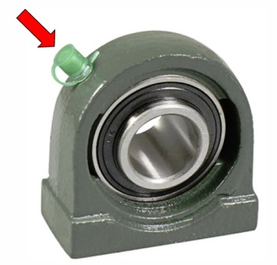
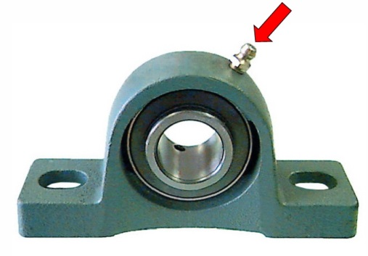
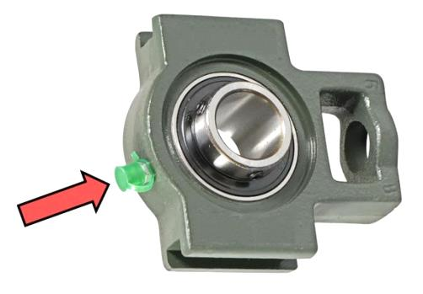

6 Поломки и неисправности
В случае поломки или неисправности машины мы можем проверить причины, руководствуясь приведенной ниже таблицей.
Если причину неисправности не удалось определить и устранить, обратитесь к производителю машины.

Неисправность | Возможная причина | Устранение неисправностей
Машина не запускается | Неисправность датчика проверки фаз | Изменить порядок фаз
Машина не запускается | Проверьте аварийную остановку (см. раздел 5.2.4) | Проверьте аварийную остановку (выключите и включите аварийную остановку)
Машина не запускается | Ошибка перегрузки преобразователя частоты | Уменьшите нагрузку
Машина не запускается | Слишком большая нагрузка | Проверьте систему привода, уменьшите нагрузку
Машина не запускается | Повреждён питающий кабель | Поручите проверку питающего кабеля и электропроводки специалисту
Машина не запускается | Повреждение двигателя | Замена двигателя - Сообщите об этом производителю машины.
Двигатель работает, ремень не движется. | Ослаблен ремень | Проверьте натяжение ремня
 | Повреждена коробка передач | Замена редуктора - сообщите об этом производителю машины.
Чрезмерный нагрев подшипников | Нет смазки | Пополнение смазки
Чрезмерный нагрев подшипников | Заедание подшипника | Замена подшипника

Гарантия

- Мы предоставляем гарантию правильной работы изделия в течение 12 месяцев со дня покупки.

- Ремонт в течение гарантийного срока осуществляется в соответствии с договором между производителем и покупателем.

- Гарантия не распространяется на повреждения, возникшие не по вине производителя.

- Гарантия утрачивает силу, если обнаруживается, что пользователь произвел несанкционированный ремонт или конструктивные изменения.

- Гарантия теряет силу, если не оплачен весь счет или плата за обслуживание.

- Гарантия обеспечивает безотказную работу приобретенного оборудования в течение 12 месяцев со дня покупки в соответствии с приведенными ниже условиями.

- Ответственность производителя по предоставляемой гарантии ограничивается обязательством отремонтировать или заменить дефектное изделие в течение 12 месяцев с даты продажи, в соответствии со следующими условиями для дефектов, подпадающих под условия гарантии, без дополнительной оплаты со стороны клиента.

- Платное обслуживание оборудования и гарантийные осмотры не входят в объем гарантии.

- Срок устранения заявленных неисправностей и дефектов на территории покупателя составляет не более 14 дней с момента сообщения покупателем о дефекте.

- Если машина доставлена в сервисный центр покупателем, срок устранения заявленных неисправностей и дефектов в сервисном центре составляет не более 2 рабочих дней. В обоснованных случаях, когда необходимо доставить запасные части, это может занять максимум 12 дней. Пункт обслуживания: DOMASZ ul. Centralna 16, 63-012 Dominowo.

- В случае необходимости ремонта отдельной части заказанной машины Исполнитель обязуется в течение 2 рабочих дней доставить необходимые запасные части за свой счет лично, почтой или курьером. В обоснованных случаях, когда необходимо доставить запасные части, это может занять до 14 дней. Срок поставки запасных частей Исполнителем исчисляется с даты уведомления Покупателем сервисного пункта.

- В случае если Подрядчик не устранит заявленные неисправности и дефекты в установленные договором сроки, Заказчик может поручить ремонт данной техники другой компании и возложить стоимость ремонта на Подрядчика.

- Гарантия не распространяется на:

- Неисправности или повреждения, вызванные неправильным использованием или неправильным применением.
- Механические повреждения изделия и вызванные ими дефекты.
- Неисправности или повреждения вследствие форс-мажорных обстоятельств (пожар, молния или другие стихийные бедствия), непредвиденных аварий, коррозии, ржавчины, пятен, скачков напряжения, подключения к незаземленной розетке.
- Изделия, в которые были внесены изменения без письменного согласия производителя.
- Такие действия, как укорачивание, затягивание (ремней, лент), замена предохранителей, лампочек, чистка, техническое обслуживание, проверка пригодности, выполняются за оплату, а не по гарантии.

- Временное ухудшение работы оборудования в результате колебаний в электросети не является дефектом или повреждением.

- Гарантия не распространяется на возмещение убытков, вызванных перебоями в работе изделия, например, из-за поломки. Продавец не несет ответственности перед Клиентом за потерю, повреждение или уничтожение продукта, возникшие по любой причине, кроме дефектов, присущих продукту.

- Несоблюдение правил очистки и технического обслуживания машины исключает ее правильную эксплуатацию и, следовательно, аннулирует гарантию.

- Уничтожение или удаление фирменной таблички и наклеек безопасности немедленно приведет к аннулированию гарантии.

- Гарантия не распространяется на изнашивающиеся детали, т.е. подшипники, ремень, ролики, режущие элементы.

- Если иное не указано в договоре, ремонт или гарантийная замена осуществляются производителем - компанией DOMASZ.

- Эксплуатация и использование машины без подписания акта приема-передачи запрещены и приведут к нарушению условий гарантии.

- В случае необоснованной претензии пользователь обязан оплатить расходы на поездку сервисного специалиста в соответствии с прейскурантом продавца.

- Пользователь обязан хранить прилагаемый гарантийный талон.

- Гарантийный талон действителен, если на нем указана дата продажи, он подтвержден подписью и печатью производителя, не содержит исправлений и примечаний о вводе в эксплуатацию.

Если условия гарантии, изложенные и описанные выше, не соблюдаются, гарантия утрачивает силу.

8. Утилизация, повторное использование старого оборудования

В интересах охраны окружающей среды необходимо позаботиться о том, чтобы все компоненты машины и ее установки были утилизированы законным образом. Эти компоненты должны быть надлежащим образом отделены для утилизации и переработки.
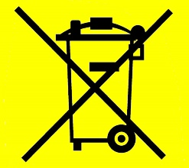



8.1 Вывод из эксплуатации

Изношенные машины и изношенные компоненты машин должны быть немедленно выведены из эксплуатации, чтобы исключить возможность их дальнейшего использования и не подвергать опасности окружающую среду и людей.
- Все экологически вредные расходные материалы должны быть удалены из старого оборудования.
- При необходимости компоненты машины могут быть разобраны и повторно использованы в другой машине.

8.2 Утилизация электрооборудования
Электроприборы содержат ряд многократно используемых материалов и компонентов, которые наносят вред окружающей среде.

Эти предметы должны быть утилизированы отдельно и профессиональным способом. В случае сомнений обратитесь на предприятие по утилизации отходов или в специализированные пункты утилизации.

8.3 Утилизация смазки и смазочно-охлаждающих жидкостей

Обязательно утилизируйте использованные смазочные и охлаждающие жидкости экологически безопасным способом. Следуйте рекомендациям производителя, указанным на этикетках продукции.
Использованные смазочно-охлаждающие жидкости и масла не следует смешивать вместе, так как повторно можно использовать только несмешанные старые масла.

